**Министерство образования и науки Республики Башкортостан Региональный центр развития движения «Абилимпикс»   
в Республике Башкортостан**

**Утверждаю:**

Главный эксперт «Абилимпикс»

/

« » 2020г.

**Конкурсное задание по компетенции «Клининг»**

**VI Региональный чемпионат по профессиональному мастерству среди инвалидов и лиц с ограниченными возможностями здоровья**

**«Абилимпикс» в Республике Башкортостан**

**Площадка: ГАПОУ Салаватский колледж образования и профессиональных технологий**

**Согласовано:**

Председатель Совета по компетенции

/

« » 2020г.

**Разработал:**

/

« » 2020г.

**Содержание**

1. **Описание компетенции.**

**1.1.Актуальность компетенции.**

Клининг (Профессиональная уборка) – это комплекс мер, обеспечивающий чистоту офисов, торговых комплексов, отелей, коттеджей и т.д. Чистотой в данном случае является отсутствие любых загрязнений, включая пыль, пятна, неприятные запахи и мусор, на вертикальных и горизонтальных поверхностях помещения. Этот вид услуг попадает под сферу регулирования целого ряда государственных структур, поскольку, с одной стороны, носит характер бытовых услуг, а, с другой, услуг ЖКХ. Помимо этого, они имеют отношение к процессам строительства, как в плане выбора используемых материалов, так и проведения мелких ремонтных работ.

Процесс профессиональной уборки обоснован технологией, которая показывает, какой инвентарь использовать, как убирать, какие химические средства применять, время воздействия и др. действия, которые регламентируются нормативными документами.

Оказание услуг по поддержанию санитарного состояния объектов уборки (офисов, торговых комплексов, отелей, коттеджей и т.д.) сохранению, восстановлению эксплуатационных и эстетических свойств поверхностей объектов

**1.2. Ссылка на образовательный и/или профессиональный стандарт.**

**(конкретные стандарты)**

|  |  |
| --- | --- |
| **Школьники** | **Студенты** |
| Проект ПС Работник профессиональной уборки | Проект ПС Работник профессиональной уборки |

**1.3. Требования к квалификации.**

|  |  |
| --- | --- |
| **Школьники** | **Студенты** |
| **Должен знать:**  Требования охраны труда, техники безопасности. Типы загрязнений и их признаки. Методы выведения пятен с различных поверхностей. Виды и назначения инвентаря необходимых для ручной уборки. Технологические процессы уборки. Химические средства для ручной уборки  **Должен уметь:**  Визуально определять тип поверхности. Безопасно использовать различные виды инвентаря и химические средства. Оценивать качество выполненных работ. Рационально и безопасно осуществлять замену пластиковых пакета. Выбирать оптимальный и безопасны маршрут движения при уборке и перемещении мусора.  **Должен иметь навыки:**подготовки, уборки рабочего места, подготовки к работе, безопасной эксплуатации производст  венного оборудования, инвентаря, инструментов.Выполнение действий с использованием ручного инвентаря, протирочных материалов, химических средств. | **Должен знать:**  Требования охраны труда, техники безопасности при выполнении механизированной уборки. Виды поверхностей и их основные свойства. Типы загрязнений и их признаки. Виды и назначения инвентаря необходимых для ручной уборки. Виды и назначение оборудования для механизированной уборки. Методы выведения пятен с различных поверхностей. Технологические процессы уборки. Химические средства для механизированной уборки.  **Должен уметь:**  Визуально определять тип поверхности, тип и степень загрязнения. Безопасно использовать различные виды инвентаря, оборудования и механизмов. Химические средства для механизированной уборки. Безопасно осуществлять замену расходных материалов (держателей пэдов, педы, щетки). Оценивать качество выполненных работ. Выбирать оптимальный и безопасны маршрут движения при уборке и перемещении мусора.  **Должен иметь навыки:**подготовки, уборки рабочего места, подготовки к работе, безопасной эксплуатации производственного оборудования, инвентаря, инструментов. Использовать модели оборудования и механизмов.Безопасно использовать химические средства для механизированной уборки. Оценивать состояние техники и расходных материалов на предмет пригодности к использованию |

**2.Конкурсное задание.**

**2.1. Краткое описание задания.**

***Школьники*:**. Провести уборку школьного кабинета. Провести чистку стола. Провести чистку стула. Провести сухую уборку пола.

***Специалисты:*** Провести уборку школьного кабинета. Провести чистку стола. Провести чистку стула. Провести сухую уборку пола.

**2.2. Структура и подробное описание конкурсного задания.**

|  |  |  |  |  |
| --- | --- | --- | --- | --- |
|  | **Наименование и описание модуля** | **День** | **Время** | **Результат** |
| **Школьник** | ***Модуль 1.***  Уборка школьного кабинета | Первый день | Не более 60 минут на все задание | Отсутствие скопления пыли в труднодоступных местах, пятен, остатков волокон протирочного материала и отпечатков пальцев. Отсутствие липкости и неравномерности блеска поверхности |
|
| **Специалист** | *Модуль 1.*  Уборка школьного кабинета | Первый день | Не более 60 минут на все задание | Отсутствие скопления пыли в труднодоступных местах, пятен, остатков волокон протирочного материала и отпечатков пальцев. Отсутствие липкости и неравномерности блеска поверхности. |
|  |  |  |  |

2.3. Последовательность выполнения задания.

Школьники:

Модуль 1. Уборка школьного кабинета

Выставить предупредительный знак. Провести визуальный осмотр мебели для изучения степени загрязнения, сообщить о выявленных дефектах в случае их наличия. Выбрать инвентарь в соответствии с видами работ. Собрать крупный мусор. Провести сухую уборку.Выбрать моющее средство. Приготовить рабочий раствор в соответствии с инструкцией с соблюдением дозировки и техники безопасности при работе с химическими средствами. Провести чистку стола. Провести чистку стула. Удаляя локальные загрязнения (пятна) Протереть вертикальные стенки по направлению сверху вниз). Горизонтальные поверхности протираются от края до края вдоль основных линий фактуры. Провести сухую уборку пола. Промести пол статическим мопом зигзагообразными движениями не отрывая моп от пола. (рабочая сторона одна). Упаковать мешок с мусором. Убрать в обозначенное место.

Специалисты:

Модуль 1. Уборка школьного кабинета

Выставить предупредительный знак. Провести визуальный осмотр мебели для изучения степени загрязнения, сообщить о выявленных дефектах в случае их наличия. Выбрать инвентарь в соответствии с видами работ. Собрать крупный мусор. Провести сухую уборку.Выбрать моющее средство. Приготовить рабочий раствор в соответствии с инструкцией с соблюдением дозировки и техники безопасности при работе с химическими средствами. Провести чистку стола. Провести чистку стула. Удаляя локальные загрязнения (пятна) Протереть вертикальные стенки по направлению сверху вниз). Горизонтальные поверхности протираются от края до края вдоль основных линий фактуры. Провести сухую уборку пола. Промести пол статическим мопом зигзагообразными движениями не отрывая моп от пола. (рабочая сторона одна). Упаковать мешок с мусором. Убрать в обозначенное место.

2.4. Критерии оценки выполнения задания

Школьники:

|  |  |  |
| --- | --- | --- |
| **Задание** | **Порядок выполнения задания** |  |
| **Уборка школьного кабинета** | Спецодежда соответствует требованиям ТБ и ОТ | 1 |
|  | Выставить предупредительный знак | 1 |
| Провести визуальный осмотр мебели для изучения степени загрязнения, сообщить о выявленных дефектах в случае их наличия | 2 |
| Выбрать инвентарь в соответствии с видами работ | 1 |
| Комплект для сухой уборки | 1 |
| Салфетки, губка | 1 |
| Ведро | 1 |
| Химическое средство (нейтральное) | 1 |
| Пакет для мусора | 1 |
| Статический моп | 1 |
| Собрать крупный мусор. Провести сухую уборку | 2 |
| Выбрать моющее средство | 3 |
| Приготовить рабочий раствор в соответствии с инструкцией  (соблюдена дозировка, химическое средство наливается в воду) | 2 |
| Стол |  |
| Смочить салфетку в растворе, отжать. | 1 |
| Сложить салфетку пополам, затем еще раз сложить вдоль, перевернуть и сложить еще раз (чтобы салфетка полностью помещалась на ладонь) | | 2 |
| Удалить локальные загрязнения (пятна), если таковые есть | 2 |
| Протереть вертикальные стенки по направлению сверху вниз | 2 |
| Горизонтальные поверхности протираются от края до края вдоль основных линий фактуры. | 3 |
| Стул |  |
| Смочить салфетку в растворе, отжать. | 1 |
| Сложить салфетку пополам, затем еще раз сложить вдоль, перевернуть и сложить еще раз (чтобы салфетка полностью помещалась на ладонь) | | 2 |
| Удалить локальные загрязнения (пятна), если таковые есть | 2 |
| Протереть вертикальные стенки по направлению сверху вниз | 2 |
| Горизонтальные поверхности протираются от края до края вдоль основных линий фактуры. | 3 |
| По окончании работ участник выглядит опрятным | 1 |
| Артистизм в работе | 1 |
| Аккуратность | 1 |
| Порядок на рабочем месте во время проведения работ | 2 |
| Порядок на рабочем месте после проведения работ | 2 |
| Качество выполненной работы | 5 |
| Итого | **50** |
|  |  |
|  |  |  |

Специалисты:

|  |  |  |
| --- | --- | --- |
| **Задание** | **Порядок выполнения задания** |  |
| **Уборка школьного кабинета** | Спецодежда соответствует требованиям ТБ и ОТ | 1 |
|  | Выставить предупредительный знак | 1 |
| Провести визуальный осмотр мебели для изучения степени загрязнения, сообщить о выявленных дефектах в случае их наличия | 2 |
| Выбрать инвентарь в соответствии с видами работ | 1 |
| Комплект для сухой уборки | 1 |
| Салфетки, губка | 1 |
| Ведро | 1 |
| Химическое средство (нейтральное) | 1 |
| Пакет для мусора | 1 |
| Статический моп | 1 |
| Собрать крупный мусор. Провести сухую уборку | 2 |
| Выбрать моющее средство | 3 |
| Приготовить рабочий раствор в соответствии с инструкцией  (соблюдена дозировка, химическое средство наливается в воду) | 2 |
| Стол |  |
| Смочить салфетку в растворе, отжать. | 1 |
| Сложить салфетку пополам, затем еще раз сложить вдоль, перевернуть и сложить еще раз (чтобы салфетка полностью помещалась на ладонь) | | 2 |
| Удалить локальные загрязнения (пятна), если таковые есть | 2 |
| Протереть вертикальные стенки по направлению сверху вниз | 2 |
| Горизонтальные поверхности протираются от края до края вдоль основных линий фактуры. | 3 |
| Стул |  |
| Смочить салфетку в растворе, отжать. | 1 |
| Сложить салфетку пополам, затем еще раз сложить вдоль, перевернуть и сложить еще раз (чтобы салфетка полностью помещалась на ладонь) | | 2 |
| Удалить локальные загрязнения (пятна), если таковые есть | 2 |
| Протереть вертикальные стенки по направлению сверху вниз | 2 |
| Горизонтальные поверхности протираются от края до края вдоль основных линий фактуры. | 3 |
| По окончании работ участник выглядит опрятным | 1 |
| Артистизм в работе | 1 |
| Аккуратность | 1 |
| Порядок на рабочем месте во время проведения работ | 2 |
| Порядок на рабочем месте после проведения работ | 2 |
| Качество выполненной работы | 5 |
| Итого | **50** |
|  |  |
|  |  |  |

**3.Перечень используемого оборудования, инструментов и расходных материалов.**

**3.1. Школьники**

|  |  |  |  |  |
| --- | --- | --- | --- | --- |
| **ОБОРУДОВАНИЕ НА 1-ГО УЧАСТНИКА** | | | | |
| Оборудование, инструменты, ПО, мебель | | | | |
| № | Наименование | тех. характеристики оборудования, инструментов и ссылка на сайт производителя, поставщика | Ед. измерения | Кол-во |
| 1. | Стол ученический | Стандартный | шт. | 1 |
| 2. | Стул ученический деревянный | Стандартный | шт. | 1 |
| **РАСХОДНЫЕ МАТЕРИАЛЫ НА 1 УЧАСТНИКА** | | | | |
| Расходные материалы | | | | |
| № | Наименование | Технические характеристики | Ед. измерения | Кол-во |
| 1. | Ведро для мытья полов | 8 литров | шт. | 1 |
| 2. | Салфетки вафельные | Размер 40х40 | шт | 6 |
| 3. | Салфетки микрофибра | Размер 30х30 | шт. | 2 |
| 4. | Химические средства | Нейтральные | шт. | 4 |
| 5. | Губка | С абразивной стороной | шт. | 1 |
| 6. | Пластиковые пакеты для мусора | 60 литров | шт. | 4 |
| **РАСХОДНЫЕ МАТЕРИАЛЫ, ОБОРУДОВАНИЕ И ИНСТРУМЕНТЫ, КОТОРЫЕ УЧАСТНИКИ ДОЛЖНЫ ИМЕТЬ ПРИ СЕБЕ (при необходимости)** | | | | |
|  | Не предусмотрено | Не предусмотрено |  |  |
| **РАСХОДНЫЕ МАТЕРИАЛЫ И ОБОРУДОВАНИЕ, ЗАПРЕЩЕННЫЕ НА ПЛОЩАДКЕ** | | | | |
|  | Не предусмотрено | Не предусмотрено |  |  |
|  |  |  |  |  |
| **ДОПОЛНИТЕЛЬНОЕ ОБОРУДОВАНИЕ, ИНСТРУМЕНТЫ КОТОРОЕ МОЖЕТ ПРИВЕСТИ С СОБОЙ УЧАСТНИК (при необходимости)** | | | | |
| № | Наименование | тех. характеристики оборудования и ссылка на сайт производителя, поставщика | Ед. измерения | Кол-во |
| 1. | Спецодежда | Полукомбинезон | шт. | 1 |
| 2. | Перчатки резиновые | По размеру | шт. | 1 |
| **ОБОРУДОВАНИЕ НА 1-ГО ЭКСПЕРТА (при необходимости)** | | | | |
| Оборудование, мебель | | | | |
| № | Наименование | Технические характеристики и ссылка на сайт производителя, поставщика | Ед. измерения | Кол-во |
| 1. | Стол | Стандартный | шт. | 1 |
| 2. | Стул | Стандартный | шт.. | 1 |
| **РАСХОДНЫЕ МАТЕРИАЛЫ НА 1 Эксперта (при необходимости)** | | | | |
| Расходные материалы | | | | |
| № | Наименование | Технические характеристики | Ед. измерения | Кол-во |
| 1. | Ручка | Шариковая | шт. | 1 |
| 2. | Карандаш | Простой | шт. | 1 |
| **ОБЩАЯ ИНФРАСТРУКТУРА КОНКУРСНОЙ ПЛОЩАДКИ (при необходимости)** | | | | |
| Дополнительное оборудование, средства индивидуальной защиты | | | | |
| № | Наименование | тех. Характеристики дополнительного оборудования и средств индивидуальной защиты и ссылка на сайт производителя, поставщика | Ед. измерения | Кол-во |
| 1 | Огнетушитель | Порошковый | шт | 1 |
| **КОМНАТА УЧАСТНИКОВ (при необходимости)** | | | | |
| Оборудование, мебель, расходные материалы (при необходимости) | | | | |
|  | Стол | Стандартный | шт.. | 5 |
|  | Стул | Стандартный | шт. | 5 |
|  | Куллер | Для воды | шт. | 1 |
|  | Огнетушитель | Порошковый | шт. | 1 |
| **ДОПОЛНИТЕЛЬНЫЕ ТРЕБОВАНИЯ К ПЛОЩАДКЕ/КОММЕНТАРИИ** | | | | |
| Количество точек электропитания и их характеристики, количество точек интернета и требования к нему, количество точек воды и требования (горячая, холодная) | | | | |
| № | Наименование | Тех. характеристики |  |  |
| 1 | Снабжение водой | Холодная -горячая |  | 1/1 |

**3.2. Специалисты**

|  |  |  |  |  |
| --- | --- | --- | --- | --- |
| **ОБОРУДОВАНИЕ НА 1-ГО УЧАСТНИКА** | | | | |
| Оборудование, инструменты, ПО, мебель | | | | |
| № | Наименование | тех. характеристики оборудования, инструментов и ссылка на сайт производителя, поставщика | Ед. измерения | Кол-во |
| 1. | Стол ученический | Стандартный | шт. | 1 |
| 2. | Стул ученический деревянный | Стандартный | шт. | 1 |
| **РАСХОДНЫЕ МАТЕРИАЛЫ НА 1 УЧАСТНИКА** | | | | |
| Расходные материалы | | | | |
| № | Наименование | Технические характеристики | Ед. измерения | Кол-во |
| 1. | Ведро для мытья полов | 8 литров | шт. | 1 |
| 2. | Салфетки вафельные | Размер 40х40 | шт | 6 |
| 3. | Салфетки микрофибра | Размер 30х30 | шт. | 2 |
| 4. | Химические средства | Нейтральные | шт. | 4 |
| 5. | Губка | С абразивной стороной | шт. | 1 |
| 6. | Пластиковые пакеты для мусора | 60 литров | шт. | 4 |
| **РАСХОДНЫЕ МАТЕРИАЛЫ, ОБОРУДОВАНИЕ И ИНСТРУМЕНТЫ, КОТОРЫЕ УЧАСТНИКИ ДОЛЖНЫ ИМЕТЬ ПРИ СЕБЕ (при необходимости)** | | | | |
|  | Не предусмотрено | Не предусмотрено |  |  |
| **РАСХОДНЫЕ МАТЕРИАЛЫ И ОБОРУДОВАНИЕ, ЗАПРЕЩЕННЫЕ НА ПЛОЩАДКЕ** | | | | |
|  | Не предусмотрено | Не предусмотрено |  |  |
|  |  |  |  |  |
| **ДОПОЛНИТЕЛЬНОЕ ОБОРУДОВАНИЕ, ИНСТРУМЕНТЫ КОТОРОЕ МОЖЕТ ПРИВЕСТИ С СОБОЙ УЧАСТНИК (при необходимости)** | | | | |
| № | Наименование | тех. характеристики оборудования и ссылка на сайт производителя, поставщика | Ед. измерения | Кол-во |
| 1. | Спецодежда | Полукомбинезон | шт. | 1 |
| 2. | Перчатки резиновые | По размеру | шт. | 1 |
| **ОБОРУДОВАНИЕ НА 1-ГО ЭКСПЕРТА (при необходимости)** | | | | |
| Оборудование, мебель | | | | |
| № | Наименование | Технические характеристики и ссылка на сайт производителя, поставщика | Ед. измерения | Кол-во |
| 1. | Стол | Стандартный | шт. | 1 |
| 2. | Стул | Стандартный | шт.. | 1 |
| **РАСХОДНЫЕ МАТЕРИАЛЫ НА 1 Эксперта (при необходимости)** | | | | |
| Расходные материалы | | | | |
| № | Наименование | Технические характеристики | Ед. измерения | Кол-во |
| 1. | Ручка | Шариковая | шт. | 1 |
| 2. | Карандаш | Простой | шт. | 1 |
| **ОБЩАЯ ИНФРАСТРУКТУРА КОНКУРСНОЙ ПЛОЩАДКИ (при необходимости)** | | | | |
| Дополнительное оборудование, средства индивидуальной защиты | | | | |
| № | Наименование | тех. Характеристики дополнительного оборудования и средств индивидуальной защиты и ссылка на сайт производителя, поставщика | Ед. измерения | Кол-во |
| 1 | Огнетушитель | Порошковый | шт | 1 |
| **КОМНАТА УЧАСТНИКОВ (при необходимости)** | | | | |
| Оборудование, мебель, расходные материалы (при необходимости) | | | | |
|  | Стол | Стандартный | шт.. | 5 |
|  | Стул | Стандартный | шт. | 5 |
|  | Куллер | Для воды | шт. | 1 |
|  | Огнетушитель | Порошковый | шт. | 1 |
| **ДОПОЛНИТЕЛЬНЫЕ ТРЕБОВАНИЯ К ПЛОЩАДКЕ/КОММЕНТАРИИ** | | | | |
| Количество точек электропитания и их характеристики, количество точек интернета и требования к нему, количество точек воды и требования (горячая, холодная) | | | | |
| № | Наименование | Тех. характеристики |  |  |
| 1 | Снабжение водой | Холодная -горячая |  | 1/1 |

**4. Схемы оснащения рабочих мест с учетом основных нозологий.**

**4.1. Минимальные требования к оснащению рабочих мест с учетом основных нозологий.**

|  |  |  |  |
| --- | --- | --- | --- |
|  | **Площадь, м.кв.** | **Ширина прохода между рабочими местами, м.** | **Специализированное оборудование, количество.** |
| **Рабочее место участника с нарушением слуха** | 10м.кв. | 0,7 м | Не нужно |
| **Рабочее место участника с нарушением зрения** |  | Не возможно |  |
| **Рабочее место участника с нарушением ОДА** |  | Не возможно |  |
| **Рабочее место участника с соматическими заболеваниями** | 10м.кв. | 0,7 м | Не нужно |
| **Рабочее место участника с ментальными нарушениями** | 10м.кв. | 0,7 м | Не нужно |

**4.2. Графическое изображение рабочих мест с учетом основных нозологий.**

**Школьники и смециалисты (270х370)**



стол

ковер

стул

370

Стол для расходного материала

270

**4.3. Схема застройки соревновательной площадки.**

**Школьники и специалисты:**

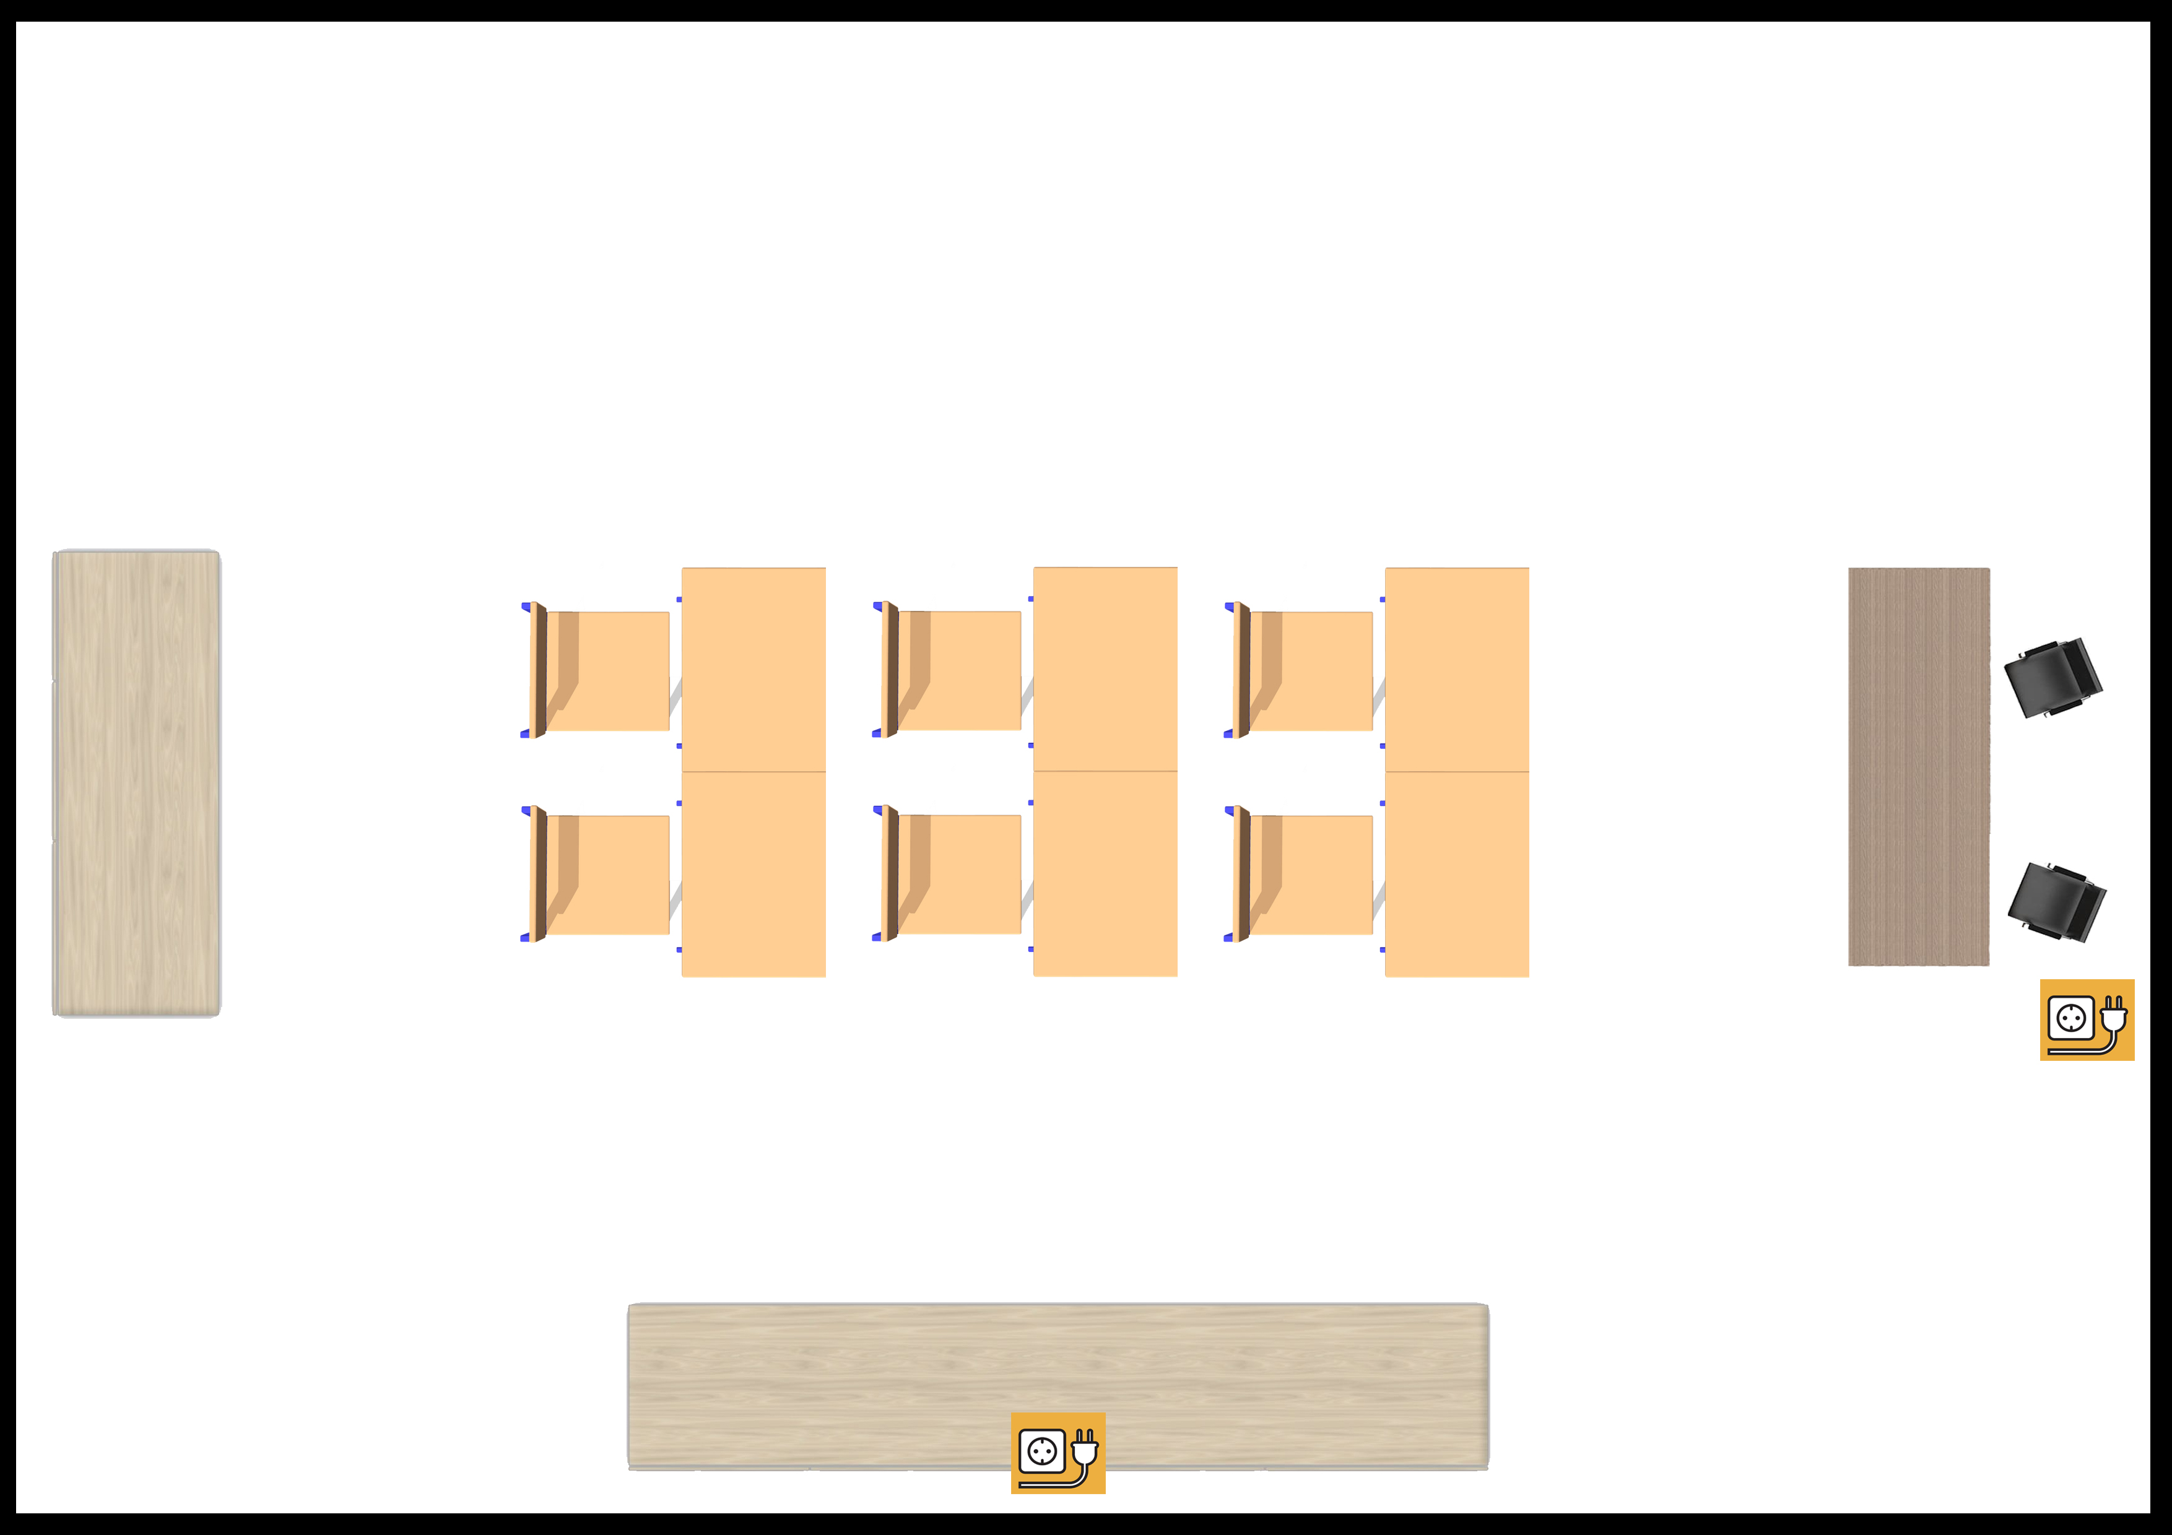



Парты



Стол для расходных материалов

Стол оборудования

Стол экспертов

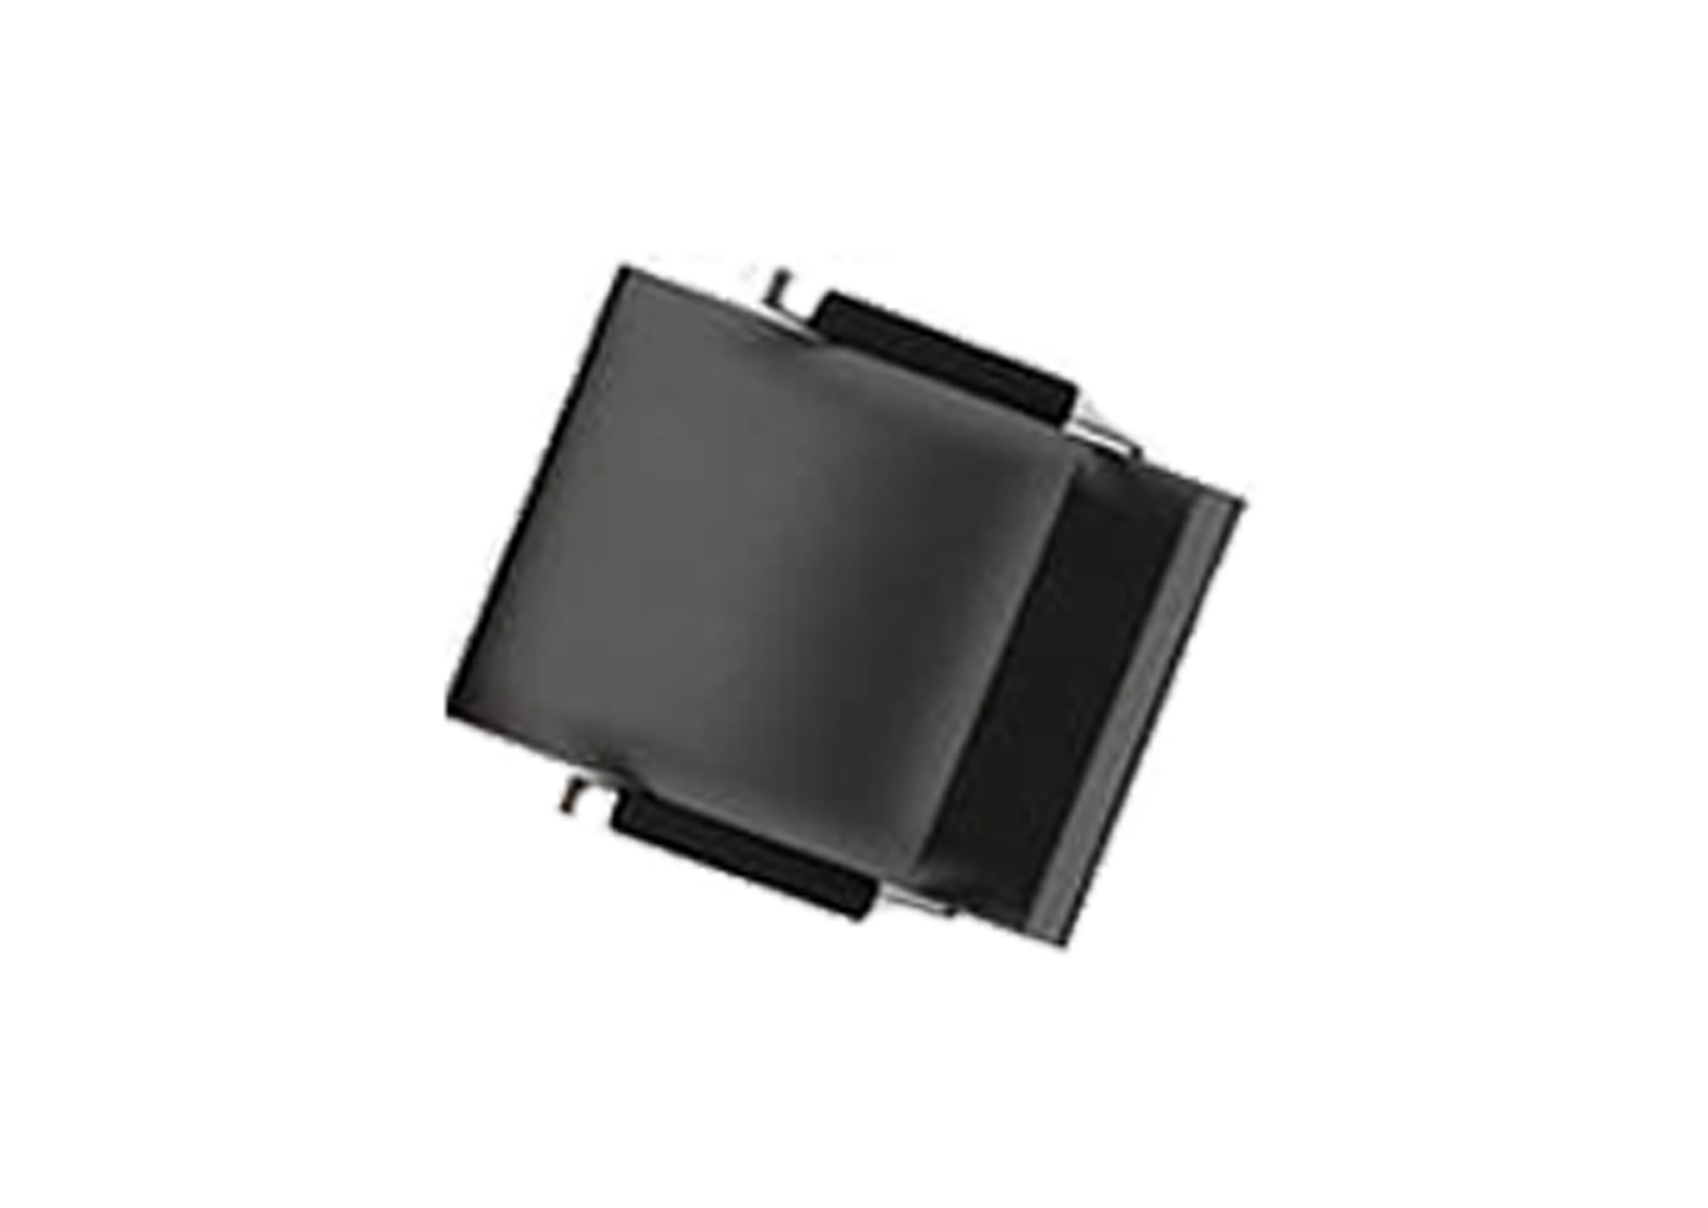

 Стул

Розетка

**5. Требования охраны труда и техники безопасности**

При оказании услуг профессиональной уборки должны быть обеспечены безопасность жизни, здоровья потребителей услуг и сохранность их имущества в соответствии с нормативными правовыми актами Российской Федерации и нормативными документами федеральных органов исполнительной власти , а также соблюдать санитарно-эпидемиологические нормы и правила

Химические средства (очищающие, чистящие, моющие, моюще-дезинфицирующие, дезинфицирующие, защитные лаки, воски, масла, мастики, кристаллизаторы, ПГМ и т.п.), используемые при проведении уборки, должны соответствовать требованиям нормативной и/или технической документации и иметь паспорт безопасности, оформленный в установленном порядке. Химические средства и материалы, входящие в перечень товаров, подлежащих обязательному подтверждению соответствия, должны иметь сертификат соответствия или декларацию о соответствии, а подлежащие государственной регистрации – свидетельства о регистрации.

Специальное технологическое оборудование и уборочный инвентарь, применяемые при оказании услуг уборки, должны использовать в соответствии с требованиями технологии уборки. Технологическое оборудование и инвентарь, подлежащие обязательному подтверждению соответствия, должны иметь сертификат соответствия или декларацию о соответствии.

В случае возникновения внештатной ситуации участник соревнований должен незамедлительно позвать ответственного за оборудование эксперта. При внештатной ситуации участнику соревнований категорически запрещается предпринимать самостоятельные действия.

Каждый участник конкурса должен быть одет в специальную одежду.

**Действия до начала работ.**

Надеть спецодежду, спец обувь, резиновые перчатки.

Перед началом эксплуатации уборочных машин, внимательно прочесть и соблюдать инструкцию по эксплуатации.

Уборочные машины должны эксплуатироваться, обслуживаться и поддерживаться в рабочем состоянии только лицами, которым поручено это обслуживание и которые обучены обращению с ними.

Выставить предупредительные знаки.

Передначалом работы проверить внешним осмотром состояние полов и других убираемых поверхностей, убрать ненужные предметы.

Не оставлять машину без присмотра при включенном двигателе,

При транспортировке уборочной машины следует выключать все двигатели рабочих устройств.

Применять химические средства, предназначенные для мащин (не пенящиеся), а также соблюдать указания по применению, производителя химических очистки.

**Действия во время выполнения работ.**

Не допускать в зону проведения работ посторонних лиц, не отвлекаться посторонними

Применять уборочные машины только для очистки твёрдых поверхностей во внутренних помещениях, а также только для эксплуатации на ровных площадях и максимальным уклоном не более 2 градусов.

Эксплуатировать машину только тогда, когда все защитные устройства приведены в состояние готовности.

Следить за сохранностью питающего кабеля машины, не допускать наезда на питающий кабель и его перекручивание, избегать чрезмерного натяжения кабеля.

При появлении напряжения на корпусе машины (бьет током), запаха горящей изоляции, возникновения постороннего шума, самопроизвольной остановки или не прерывных действий машины, её следует остановить (выключить) кнопкой «Стоп» и отсоединить от электрической сети. Сообщить об этом мастеру эксперту, до полного устранения неисправности не включать.

При работе не допускается:

- производить уборку мусора и уплотнять его в урне (бочке и т.п.) непосредственно руками;

- прикасаться тряпкой или руками к открытым и не огражденным токоведущим частям оборудования, оголенным или с нарушенной изоляцией проводам;

- мыть и протирать окна при наличии разбитых стекол, непрочных и неисправных переплетах или стоя на отливе подоконника.

**Действия после окончания работ.**

Отключить (отсоединить) электрооборудование от сети.

Привести в порядок рабочее место. Убрать инструменты, приспособления и предупредительные таблички.

Доложить эксперту о возникших в процессе работы неисправностях.

Очистить от грязи оборудование, собрать и вынести в установленное место мусор.

Вымыть руки в резиновых перчатках с мылом, вытереть и снять перчатки.

**Действия в случае аварийной ситуации.**

В случае отключения электропитания, прекратить работу и доложить главному эксперту. Не пытаться самостоятельно выяснить причину. Помнить, что напряжение может также неожиданно появиться.

**Возможные 30% изменения в заданиях.**

**Школьники:**

1. Сухую уборку заменить на влажную.
2. Деревянные покрытия стола заменить на пластиковые.

**Специалисты:**

1. Синтетические покрытия заменить на шерстяные покрытия.

заменить на искусственные.

1. Локальные загрязнения заменить на механические.